# Conclusión 1

Tras visualizar en Power BI, se concluye que algunas categorías de productos tienen un mejor rendimiento en ciertas regiones.

Las regiones con mayores ventas destacan, mientras que otras podrían beneficiarse de estrategias promocionales.

Este análisis permite analizar la demanda y gestionar el inventario de forma eficiente, optimizando las ventas y la rentabilidad.

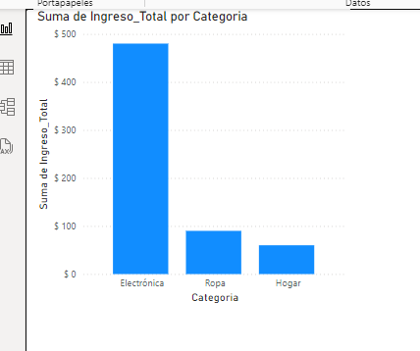

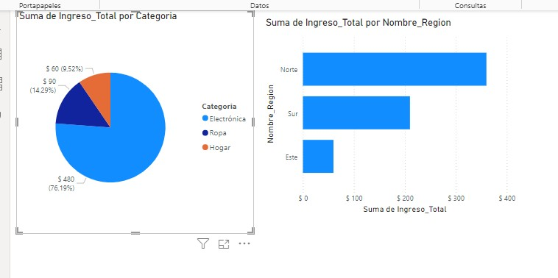

# Conclusión 2

Al analizar los datos y visualizarlos en Power BI, se concluye que:

Patrones de Comportamiento: Identificamos cómo se comportan los clientes en tér minos de depósitos y retiros.

Categorías Claras: Clasificamos las transacciones, lo que ayudó a comprender las o peraciones más frecuentes.

Tendencias Financieras: Visualizamos montos totales por tipo de transacción para c ada cliente, obteniendo una perspectiva clara de sus comportamientos financieros.

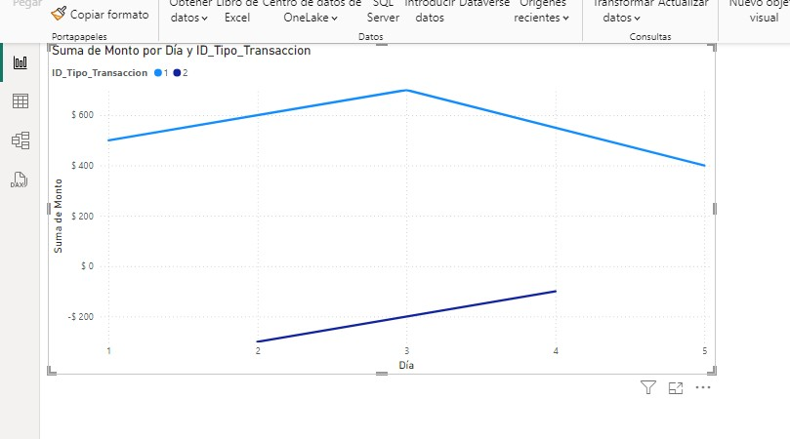

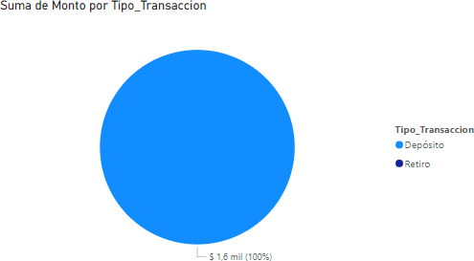

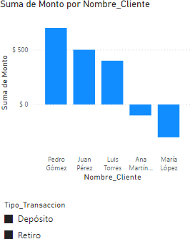

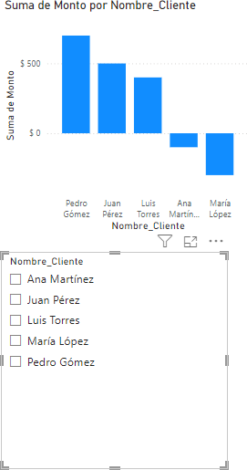

# conclusiones 3

**Gestión de Inventario**: Identificamos productos con bajos niveles de inventario en ciertas sucursales, permitiendo una redistribución eficiente y oportuna para evitar faltantes.

**Desempeño de Ventas por Sucursal**: Analizamos las ventas realizadas en cada sucu rsal, destacando aquellas con mejor rendimiento y detectando posibles áreas de mejora.

**Optimización de Inventario**: La comparación entre inventario y ventas nos ayudó a identificar tendencias de demanda, permitiendo ajustar niveles de stock y mejorar la disponibilidad de productos.

